Урок чтения и письма в 1 классе
по УМК « Начальная школа ХХI века».
Содержание:
1.Тема.
2.Цель.
3.Оборудование.
4.Формы работы.
5.Компетентность.
Тема: Письменные буквы Х, х.
Цели: 1.Развитие информационной компетентности учащихся:
а) формировать понятие о родственных словах,
об обозначении множественного числа существительных с
помощью окончания;
б) формировать навык написания письменных букв Х, х;
в) развитие умения классифицировать, анализировать,
сравнивать и обобщать; обогащать словарный запас
учащихся.
2.Развитие коммуникативной компетентности:
а) развитие навыка вести диалог, публичные выступления;
навыки публичной групповой коммуникации.
Оборудование: рабочая тетрадь по письму, компьютер, проектор, ЦОР.
Формы работы: фронтальная, групповая.
Структура урока:

1.Организационно-мотивационный этап.
Долгожданный дан звонок - - Я в школе на уроке.
Начинается урок. - Сейчас я начну учиться.
Вот книжки на столе, - Я радуюсь этому.
А вот - тетрадки. - Внимание мое растет.
Не хочется играть - Я, как разведчик, все замечу.
Сегодня в прятки, - Память моя крепка.
И недосуг дуть на корабль бумажный – - Голова мыслит ясно.
Сегодня в классе у ребят - Я хочу учиться.
Урок уж больно важный! - Я очень хочу учиться.
- Я готов к работе. Я работаю.
2. Повторение.

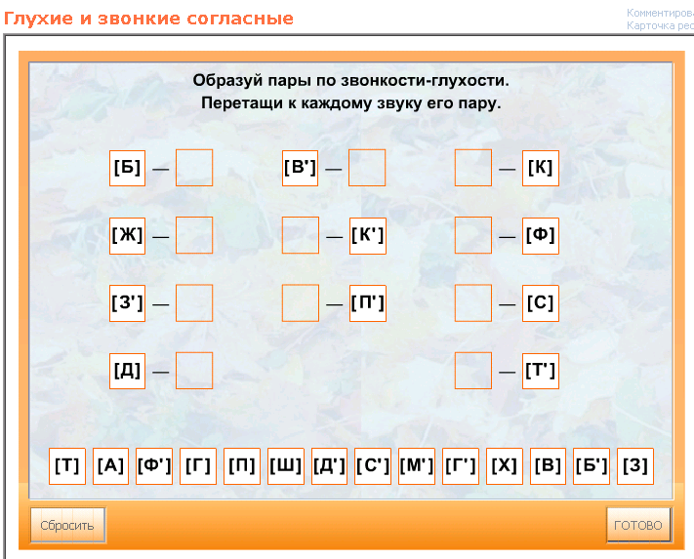

ЦОР. Диск – Оглавление учебника \ Русский язык ( Первые уроки ). 1 класс. \ Повторение. ( «Повторяем звуки и буквы» ).

Поле модельных ответов.

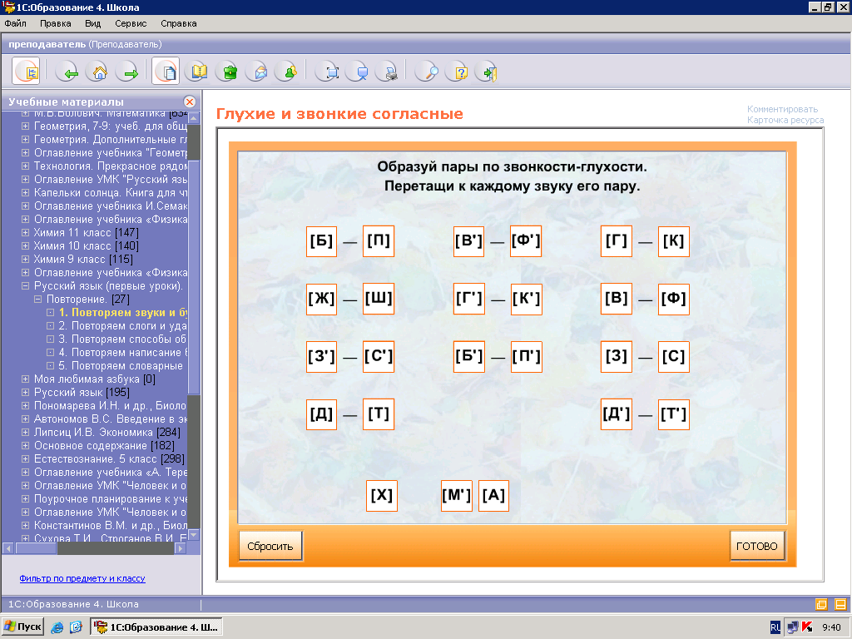

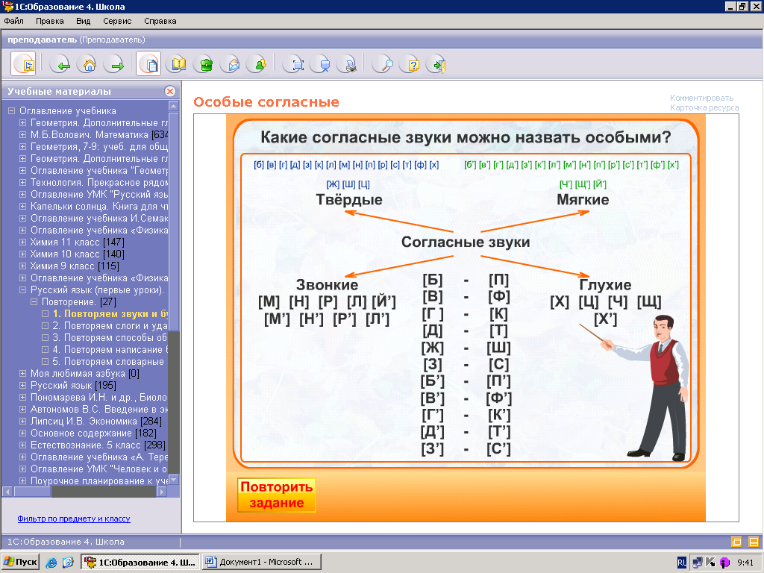

ЦОР. Диск – Оглавление учебника \ Русский язык ( Первые уроки ). 1 класс. \ Повторение. ( «Повторяем звуки и буквы» ).

3. Основная часть.
3.1. Вступительное слово учителя.

- Мы продолжаем учиться читать, писать, а также наблюдать за словами.
- Сегодня я вам расскажу сказку:
Жила-была девочка. Она была маленькая и в школу еще не ходила. И
Больше всего она любила… А что любила - прочитайте:
ГРУША
АПЕЛЬСИН
ЛИМОН
ЯБЛОКО
Назовите одним словом. ( Фрукты ).
Скажите первые буквы и вы получите ИМЯ ДЕВОЧКИ. ( Галя ).
- Однажды мама посадила ее обедать, налила суп и дала кусок хлеба. А Галя
раскапризничалась ( ведь она была маленькая и в школу не ходила ): «Не
буду есть этот противный и невкусный хлеб!» И только она так сказала, как
вдруг оказалась в неведомом царстве, хлебном государстве. И правил этой
страной царь. Прочитайте, как его зовут:
КАРАВАЙ!
- Рассердился Каравай на Галю и сказал: «Не отпущу тебя, пока не выполнишь
все мои задания!» Поможем вернуться Гале домой? Тогда настройтесь на
серьезную работу.

3.2. Чтение, наблюдение над словами.

Задания на формирование информационной компетентности ( первый уровень,
аспект- извлечение первичной информации ):

а) - Прочитайте названия жителей его страны:
БУЛКИ БАРАНКИ ПРЯНИКИ
ПИРОГИ ЛЕПЕШКИ БАТОНЫ
КАЛАЧИ
- Назовите одним словом. ( Хлеб ).
Загадка: - Рос сперва на воле в поле.
Летом цвел и колосился,
А когда обмолотили,
Он в зерно вдруг превратился,
Из зерна – в муку и тесто,
В магазине занял место.
- Внимательно посмотрите на эти слова и скажите, что у них общего?
( Эти слова оканчиваются на –И (-Ы), они обозначают много предметов.)
- Как вы думаете, на что же указывает буква -И или -Ы в конце слова?

ВЫВОД: в русском языке на множественность предметов чаще всего указывают
окончания -И ( -Ы ).

б) - Соберите слова: БЕЛХ (хлеб )
ЯМОХК (хомяк )
ТОХОХ ( хохот )
- Какая одинаковая буква встречается в этих словах ? ( Буква Х ) .
- Сегодня мы должны научиться писать букву Х, х.
Р.т. №2 по письму – с. 33 (показ учителем на доске).

ФИЗМИНУТКА.
1.Представьте себе, что вы маленькие зернышки и вас посеяли в землю . ( Дети
приседают).
2. Из зернышка вырастает колосок . ( Вытягиваются вверх ).
3. Чтобы вырос колосок, землю боронуют.
4. Удобряют и защищают от вредителей с самолета . ( Изображают самолет ).
5. Хлеб созрел, его убирает комбайн.
6. Везут на мукомольный завод и обмолачивают.
7. Из муки замешивают тесто.
8. Хлеб в печке становится пышным и румяным.

в) - Работа с текстом.

Утро в деревне.
Мы в деревне. Утро. Запел петух. Слышим звуки рожка. Кто это играет?
Это пастух, он пасет колхозных овец. Рядом раскинулись хлебные поля. Идем в лес, встретили охотника, который собирает хворост. Рядом, на речке ребята ловят рыбу. Хороша будет уха. Тихо кругом, красиво. Хорошо в деревне.

Вопросы по тексту:
- Какое время суток описывается в тексте?
- Какие звуки слышны утром в деревне?
- Кто же играл на рожке? А кто такой пастух?
- Что находится рядом с колхозом?
- Кого встретили в лесу? Что он там делал?
- Объясните значение слова ХВОРОСТ?
- Что делали ребята на речке? Зачем они ловили рыбу?
- Прочитайте выразительно 2 последних предложения.

- Кто был внимательным? Назовите слова, в которых встретился звук Х .

ФИЗМИНУТКА ДЛЯ ГЛАЗ.

Задание на формирование информационной компетентности ( первый уровень, извлечение вторичной информации ):
- Прочитайте слова на доске:
ХЛЕБ
ХЛЕБНЫЙ
ХЛЕБУШЕК
ХЛЕБОРОБ
ХЛЕБНИЦА
- Можно ли назвать эти слова родственными ? (Можно , т.к. у них есть общая часть и общее значение.)
- Объясните значения слов: хлебороб, хлебница.
- Составьте устно с одним из этих слов красивое грамотное предложение.

- Фронтальная беседа:
- Что вы можете рассказать о том, как хлеб на стол пришел?
- Какие МАШИНЫ нужны, чтобы вырастить хлеб?

На доске: ТРАКТОР
ГРУЗОВИК
КОМБАЙН
САМОЛЕТ

- Кто РАБОТАЕТ на этих машинах? Назовите профессии людей.

На доске: ТРАКТОРИСТ
ШОФЕР
КОМБАЙНЕР
ЛЕТЧИК

Показ на ММ проекторе - презентация « От зерна до булки».

Задание на формирование коммуникативной компетентности ( первый уровень,
публичное выступление ) :
Работа в группах.

- Собери пословицы.
А) Без печки холодно, а без ХЛЕБА – голодно.
Б) Хлеб да вода - здоровая еда.
В) Нет хлеба - клади зубы на полку.
Г) И обед не в обед, коли хлеба нет.
Д) В дороге хлеб не помеха.

4. Обобщение.
- Понравились КАРАВАЮ ваши ответы, отпустил он Галю, но напоследок сказал ей … Как вы думаете что? ( Бережно относись к хлебу, в него вложен труд многих людей . )
На доске: БУБЛИКИ, БАТОНЫ, БУЛКИ,
ПЛЮШКИ, САЙКИ, ПИРОГИ
ЗА СТОЛОМ И НА ПРОГУЛКЕ
УВАЖАЙ И БЕРЕГИ!

5.Рефлексия.

- Кто у нас в роли подводящего итоги урока?

- Чему учились на уроке?
- Что интересного узнали?
- Какое задание оказалось трудным? Какое интересным?

- Оцените свою работу на уроке:
- был внимательным, активным, не допускал ошибок;
- был недостаточно внимательным и активным, допускал ошибки;
- был невнимательным и малоактивным.

- На прощание КАРАВАЙ подарил нам корзинку с сушками. Угощайтесь!
И гостей угощайте.
- Спасибо всем за работу.

Урок разработала учитель начальных классов
МОУ Лицея №33 г. Комсомольска-на-Амуре
Шакирова Алиса Михайловна.

Литература:
- ж. «Начальная школа», 1997г., №11.

- «Пословицы, поговорки, потешки»/Сост. ТарабаринаТ.И., Елкина Н.В.- Ярославль:Академия развития, 2000 г.

- ЦОР.Русский язык (первые уроки)/ 1класс/ Повторение. (Повторяем звуки и буквы. (2)Глухие и звонкие согласные. (6) Особые согласные.)

